Карточка рыболовного участка № 41
Административно-территориальный район, город | Рассыпненская с/а, администрации г. Шахтерск, вблизи с. Рассыпное, за пределами н.п.
Карта-схема расположения водного объекта | 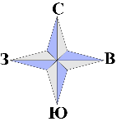  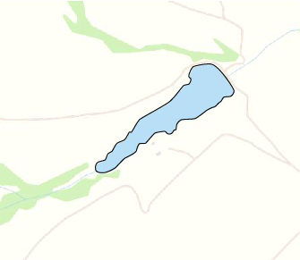  41
Наименование рыболовного участка, его местоположение | Пруд объёмом 171,21 тыс. м ³ расположенный на б. Попасная, б.р. Миус
Площадь рыболовного участка (длина, если рыболовный участок расположен вдоль русла реки) | Площадь 4,39 га
Цель использования рыболовного участка (вид осуществляемого рыболовства) | Прибрежное (промысловое) рыболовство и/или любительское и спортивное рыболовство
Границы рыболовного участка, в том числе по точкам, указанным в географических координатах | Границы рыболовного участка включают в себя весь водный объект по береговой линии.
Каталоговый номер водного объекта | № 53
Географические координаты | 48.171165, 38.586815

